Викторина по В.О.войне

Цель викторины:
1. Развитие интереса к историческому прошлому нашей страны через изучение событий Великой Отечественной войны.
2. Воспитание чувства патриотизма и гражданственности.
3. Воспитание чувства гражданского долга и чувства благодарности к погибшим в годы Великой Отечественной войны и выжившим ветеранам и людям старшего поколения.

«Достойные славы»

У всех святое право – Отчизну защищать.
А если и придётся, то жизнь свою отдать.
Во времена любые достоин славы тот,
Кто, как зеницу ока, Отчизну бережет.
Сегодня вспомним с вами защитников Руси,
Ведь в нас, живущих ныне, частица их крови!

Задание 1. Ответить на вопросы (за каждый ответ 5 баллов):
1) Почему тема сегодняшнего мероприятия названа “Достойные славы”?
2) Кто и за что достоин славы?
Каждый человек хранит в памяти какой-то момент своей жизни, который кажется ему вторым рождением, переломом во всей его дальнейшей судьбе. Великая Отечественная война – особая дата в судьбе целого народа.
Я не напрасно беспокоюсь,
Чтоб не забылась та война,
Ведь эта память – наша совесть!
Она, как сила, нам нужна.

Задание 2. ГОРОД-ГЕРОЙ - высшая степень отличия, присваиваемая за массовый героизм и мужество, проявленные в Великой Отечественной войне (за каждый правильный ответ 1 балл).
1. Каким городам присвоено звание города-героя?
2. Какой город-герой был основан как греческая колония Пантикапей?
3. Какой город-герой упоминался впервые в летописях в 1415 году как турецкая крепость Хаджибей?
4. Какой город-герой трижды менял своё название?
5. Расположите города-герои по времени их основания:
А) Москва, Смоленск, Брест, Одесса
Б) Мурманск, Тула, Ленинград, Киев
В) Минск, Новороссийск, Севастополь, Волгоград
6. Назовите самый молодой город-герой?
7. Расположите города в порядке присвоения им звания город-герой?
А) Смоленск, Волгоград, Керчь
Б) Севастополь, Новороссийск, Ленинград
В) Одесса, Мурманск, Тула
Задание 3. Соотнесите иллюстрации с названиями городов-героев. (За каждый правильный ответ 1 балл)
1. Ленинград | 7. Тула
2. Смоленск | 8. Москва
3. Киев | 9. Новороссийск
4. Керчь | 10. Волгоград
5. Минск | 11. Севастополь
6. Одесса | 12. Мурманск
 | 13. Брест
А) Мемориальный комплекс героям обороны Аджимушкая
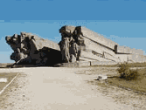
Б) Площадь Победы
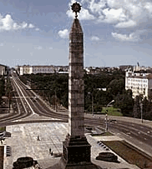
В) Красная Площадь
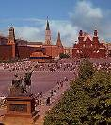
Г) Мемориал Родина-мать на Пискаревском кладбище
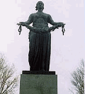

Д) Георгиевский собор
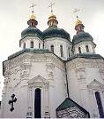

Е) Панорама морского вокзала

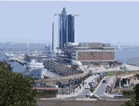
Ж) Герб города
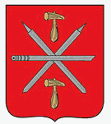
З) Памятник “Затопленным кораблям”

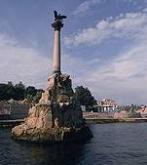

И) Ворота крепости

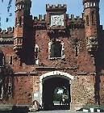
К) Памятник “Героям 1812 года”

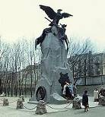
Л) Цемесская бухта
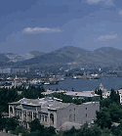

М) Мемориал Родина-мать
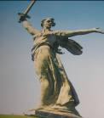
Н) Памятник военным строителям
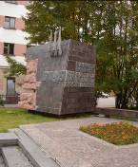

Задание 4.
А) Маршалы Советского Союза, участвовавшие в Великой Отечественной войне (за каждый правильный ответ 1 балл):
Приведите в соответствие цифры и буквы.
А) Жуков Георгий Константинович
Б) Малиновский Родион Яковлевич
В) Рокоссовский Константин Константинович
Г) Ворошилов Климент Ефремович

1
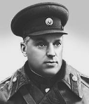
2
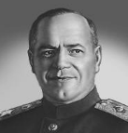
3
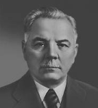
4
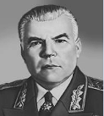

Задание 5.
Б) Маршалы Советского Союза, участвовавшие в Великой Отечественной войне (за каждый правильный ответ 1 балл):
Приведите в соответствие цифры и буквы.
А) Баграмян Иван Христофорович
Б) Василевский Александр Михайлович
В) Тимошенко Семен Константинович
Г) Буденный Семен Михайлович

1

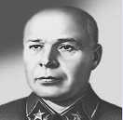
2
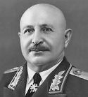
3

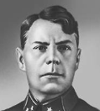

4

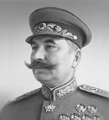

Задание 6. “Личность в истории”. Ответить на вопросы (за каждый правильный ответ 1 балл).
А) Кто был наркомом обороны к началу Великой Отечественной войны: К.Е. Ворошилов, Г.К. Жуков, С.К. Тимошенко, Б.М. Шапошников?
Б) Кто был начальником Штаба партизанского движения в годы войны: Л.П. Берия, С.М. Буденный, А.М. Василевский, П.К. Понамаренко?
В) Кто из немецких генералов подписал капитуляцию Германии: Ф. Гальдер, Х.В. Гудериан, В. Кейтель, Ф. Паулюс?

Задание 7. Узнай кто это? (за каждый правильный ответ 1 балл).
А) Этот человек родился 10 ноября 1919, село Курья Алтайского края.
С началом Великой Отечественной войны старший сержант участвовал в боях как командир танка. В октябре 1941 года в обоях под Брянском был тяжело ранен и контужен.
В 1944 году разработал образец самозарядного карабина, устройство основных узлов которого послужило базой для создания автомата в 1946 году. В 1947 году изобретатель усовершенствовал свой автомат и одержал победу в конкурсных испытаниях.
Заслуги этого человека были отмечены двумя званиями Героя Социалистического Труда (1958 и 1976), орденами “Андрея Первозванного” (1999), “За заслуги перед Отечеством” и многими другими орденами и медалями. На родине ему был сооружен бронзовый бюст. Оружия созданные этим человеком пользуется широкой известностью во всем мире, изображение его автомата включено в государственный герб африканского государства Мозамбик.
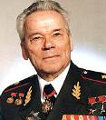
Б) (1924-1943), Герой Советского Союза (1943, посмертно), рядовой гвардейского стрелкового полка. 23.2.1943 в бою за д. Чернушки (Псковская обл.) закрыл телом амбразуру пулеметного дзота гитлеровцев, препятствовавшего продвижению подразделения.
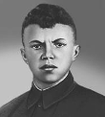
В) (1918-1941), летчик, Герой Советского Союза (1941), младший лейтенант (1938). В Великую Отечественную войну в истребительном авиационном полку. 7.08.1941 одним из первых применил ночной таран. Сбил 6 самолетов. Погиб в бою под Москвой.
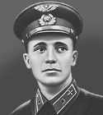

Задание 8. Установите соответствие между сражениями и годами (за каждый правильный ответ 1 балл).
А) | Снятие блокады Ленинграда | 1943 г.
 | Форсирование Днепра | 1944 г.
 | Освобождение Варшавы | 1944г.
 | Корсунь-Шевченковская операция | 1945 г.
Б) | Берлинская | 1941-1942 гг.
 | Курская | 1942-1943 гг.
 | Московская | 1943 г.
 | Сталинградская | 1945 г.

Задание 9. Объясните значение терминов (за каждый правильный ответ 1 балл).
Атака,
блокада,
штурм,
эвакуация,
депортация,
контрудар,
партизанская война.

Задание 10. Когда и где разгорелось крупнейшее в истории танковое сражение? (за правильный ответ 3 балла).
Задание 11. Кто возглавлял Государственный комитет Обороны в годы Великой Отечественной войны: Г.К. Жуков, Г.М. Маленков, В.М. Молотов, И.В. Сталин? (за правильный ответ 3 балла).
Задание 12.
Перед вами иллюстрации 3 важных событий (за каждый правильный ответ 1 балл).

Соотнесите иллюстрации с событиями и подпишите участников, дату события.

А
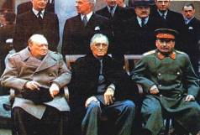
Б
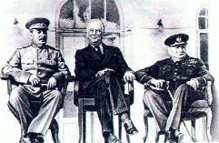
В

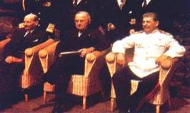

1. Потсдамская конференция
2. Тегеранская конференция
3. Ялтинская конференция

Задание 13.
В каких районах осуществлялись данные военные операции? Какие из них были разработаны советским, а какие – немецким командованием? (за каждый правильный ответ 1 балл).
1. “Багратион” | А) Сталинград
2. “Кутузов” | Б) Белоруссия и Литва
3. “Румянцев” | В) Белгород и Харьков
4. “Тайфун” | Г) Орел
5. “Уран” | Д) Москва
6. “Цитадель” | Е) Курск
Задание 14.
Что такое? (за каждый правильный ответ 1 балл).
А) Что такое план “Барбаросса”?
Б) Что такое план “Ост”?
В) Что такое “Бухенвальд”?
Г) Что такое восточный вал?
Задание 15.
Дополнительные вопросы (за каждый правильный ответ 2 балла).

- Сколько салютов было произведено в Москве в период Великой Отечественной войны?
- Как расшифровывается аббревиатура знаменитого пистолета советских офицеров Т Т?
- Какой летчик, кроме Кожедуба, был трижды удостоен звания Героя Советского Союза?
- Сколько военных парадов прошло на Красной площади Москвы за время Великой Отечественной войны?

Когда гремит над городом салют,
Погибшие за Родину встают.
Мы их не видим, мы не слышим их,
Но павшие всегда среди живых.
Молчат и смотрят, будто ищут ответ:
Мы этой жизни стоим или нет?
Пусть каждый из нас осязаемо почувствует на себе строгие глаза павших, чистоту их сердец, ощутит ответственность перед памятью этих людей.
И пусть этот вопрос всегда будет волновать нас: достойны ли мы памяти павших?

